沪启新征程，商聚任港湾丨崇川区任港街道举办上海招商推介会

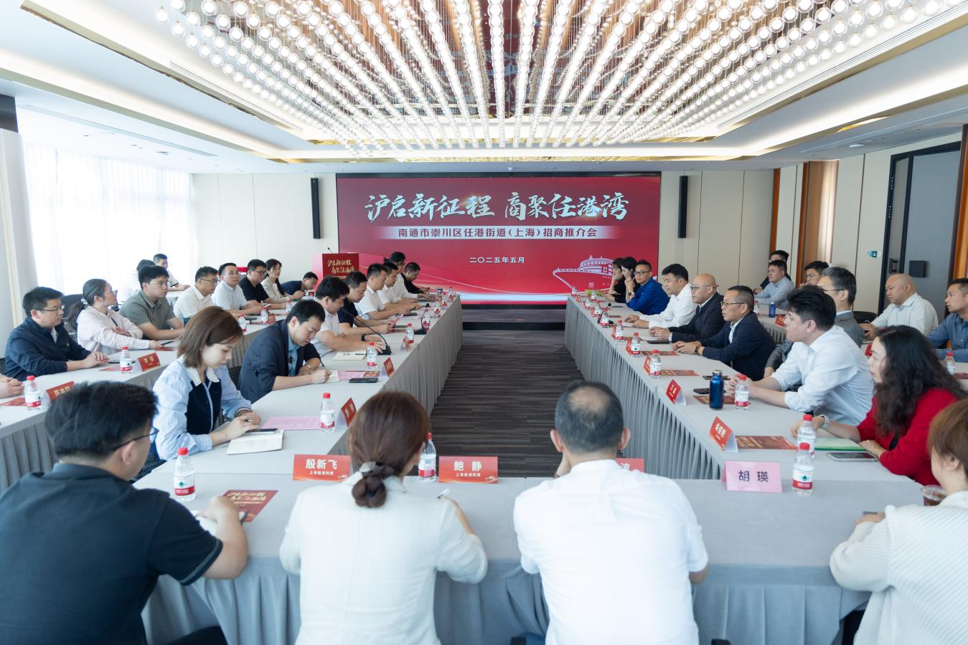5月27日，“沪启新征程·商聚任港湾”南通市崇川区任港街道招商推介会在上海成功举办。7块土地集中亮相，华侨城、好莱坞等文旅企业，中建、中铁等建筑企业，上海正海、尚虹桥等资产运营管理企业，共计20多家企业负责人齐聚一堂，共谋两地合作、共话任港湾发展。

中国对外经济贸易会计学会金融创新服务专委会常务副主任兼秘书长、上海·全球招商中心委员会常务副主任石耀华、进博会配套活动国际投资与金融合作论坛执委会、国际文旅健康高峰论坛执委会主任吴剑等嘉宾应邀出席活动。崇川区政府副区长陈斌，任港街道党工委书记黄林森、任港街道党工委副书记、办事处主任陈学东等参加活动。

石耀华在致辞中表示，上海·全球招商中心及金融创新服务专业委员会，已助力多个国际机构对接中国资源，同时也帮助多个中资企业优化全球产业链布局。他希望以此次会议为契机，深化资源整合，推动项目落地，打造政企合作典范，为任港湾片区发展注入新动能。

陈斌表示，任港湾片区要立足全市全区发展大局，锚定发展方向，深化沪通合作，承接上海产业资源，为地区发展提供新动力。突出资源招商，释放土地价值潜力，与拿地用地企业深入洽谈，做好定向招商，全力激发地块活力。深化平台招商，构建长效合作机制，依托好市场化合作平台，通过产业对接会、叩门招商等形式，让任港湾片区成为长三角产业转移的“桥头堡”和投资兴业的“新热土”。

黄林森作了招商推介，从江海交汇·遇见崇川：解码主城发展硬核实力，主城西门·活力任港：聚合三大核心投资优势，潮涌任港·动能澎湃：共绘三大产业升级宏图等方面推介了任港湾的区位优势、招商政策和产业特点，真诚地邀请各位企业家到任港来实地考察，投资兴业。

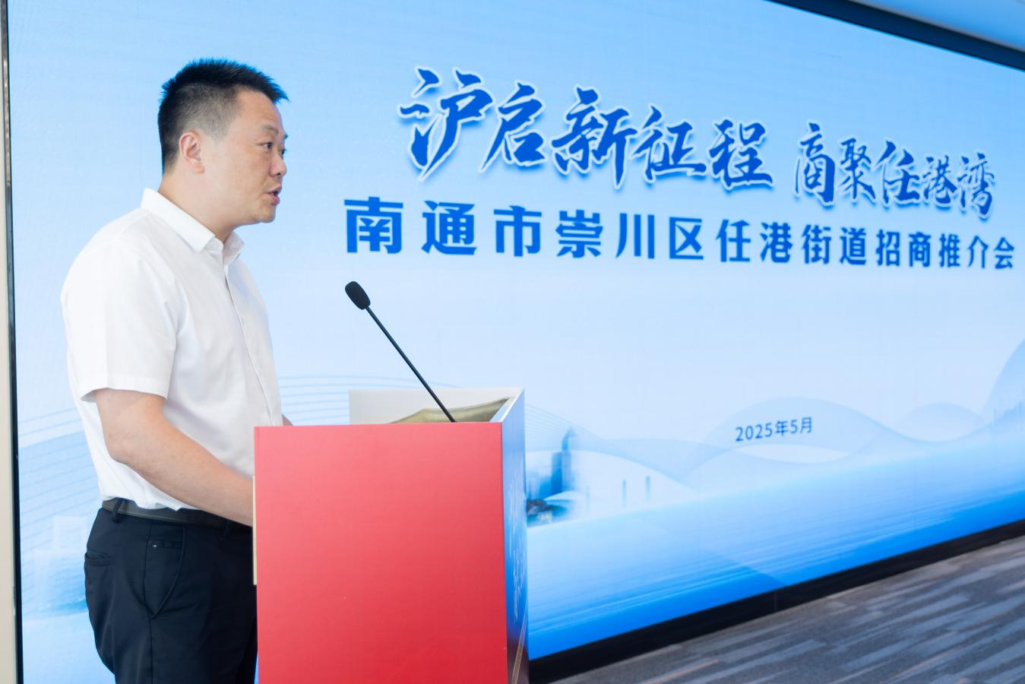

在土地推介阶段，任港湾城市设计单位就任港湾的设计理念、发展规划以及产业布局作了详细介绍，重点推介了任港湾片区待出让的7块优质地块。

会上，上海尚虹桥企业服务中心、好莱坞（中国）影视文化产业有限公司、深圳华侨城商业管理有限公司、中国建筑上海设计研究院、上海九颂山河和上海交大研究员等代表作了交流发言，就任港湾片区发展提出了很多宝贵意见，希望以此次会议为契机，为下一步深入合作奠定良好基础。

会上，两个文化产业项目成功签约。区投促局、住建局，任港街道相关负责同志参加了会议。（陈佳英）